CENU APTAUJAS ANKETA
“Bērnu rotaļu laukuma papildinājums Līgo parkā”
Informācija par pasūtītāju:
Nosaukums: | Ropažu novada pašvaldība
Reģistrācijas numurs: | 90000067986
Juridiskā adrese: | Institūta iela 1a, Ulbroka, Stopiņu pagasts, Ropažu novads, LV-2130
Iestādes Kontaktpersona: | Attīstības, īpašumu un investīciju departaments, Projektu nodaļas Projekta vadītāja Agnese Bērziņa
Iestādes Kontakttālrunis: | 29361190
Cenu piedāvājumu sūtīt uz e-pasta adresi: | cenu.aptaujas@ropazi.lv
Piedāvājumu iesniegšanas termiņš: | Līdz 02.07.2024. plkst. 09:00

Cenu izpētes mērķis – noskaidrot zemāko cenu piedāvājumu.
Līgums tiks slēgts ar pretendentu, kura iesniegtais cenu aptaujas piedāvājums ir atbilstošs un ar zemāko piedāvāto cenu.
Informācija par rezultātu tiks izsūtīta elektroniski.

Informācija par priekšmetu:
Pakalpojuma adrese: | Daļa no pašvaldībai piederošiem zemesgabaliem kadastra Nr. 80960030430 un kadastra Nr. 80960030274 (platība ~900 m², precizējama labiekārtojuma risinājuma izstrādes laikā).  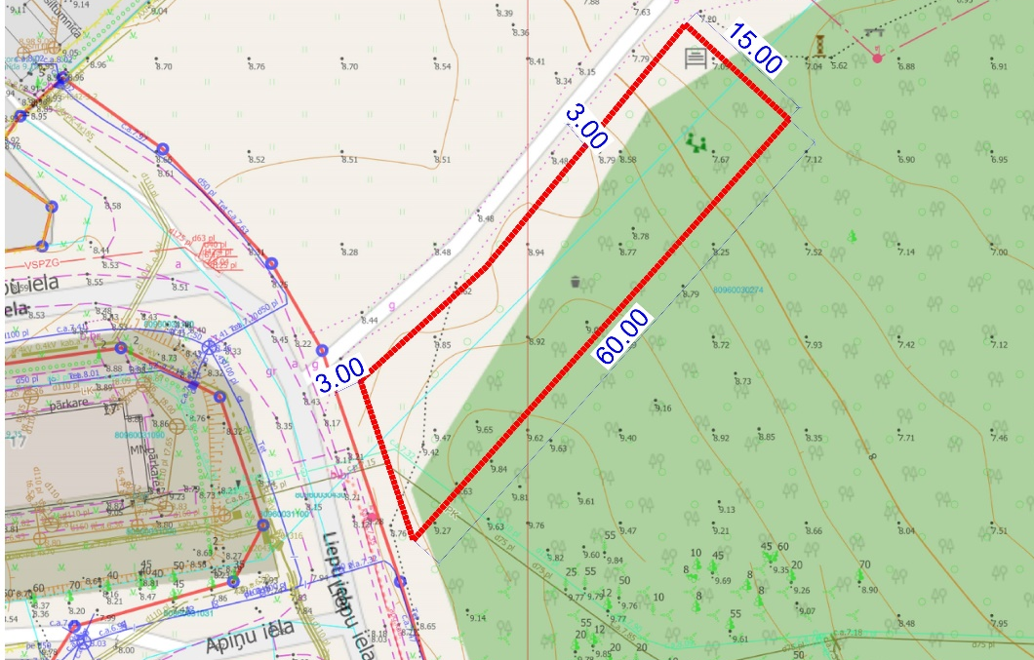
Priekšmeta apraksts: | Nodrošināma spēkā esošajam standartam LVS EN 1176 “Spēļu laukumu aprīkojums un pārklājums” atbilstošu rotaļu laukuma iekārtu un elementu piegāde un montāža.  Elementu montāža veicama saskaņā ar ražotāja sagatavotu montāžas instrukciju.  - Smilšu kaste 2m x 2m ar sieta pārsegu  Analogs vai līdzvērtīgs izstrādājums:  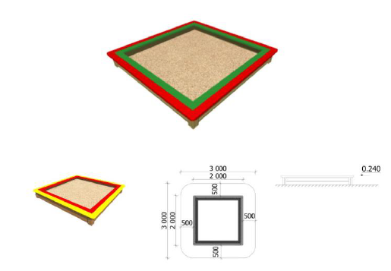  - Vingrošanas komplekss, kas sastāv no metāla zviedru sienas, 2 virvju sienām, 6 virvēm ar kāpšļiem, 4 divpusējām alpīnisma sienām, 2 virvju trepēm, rokgājēja, metāla kāpnēm un līdzsvara takas elementiem  Analogs vai līdzvērtīgs izstrādājums:  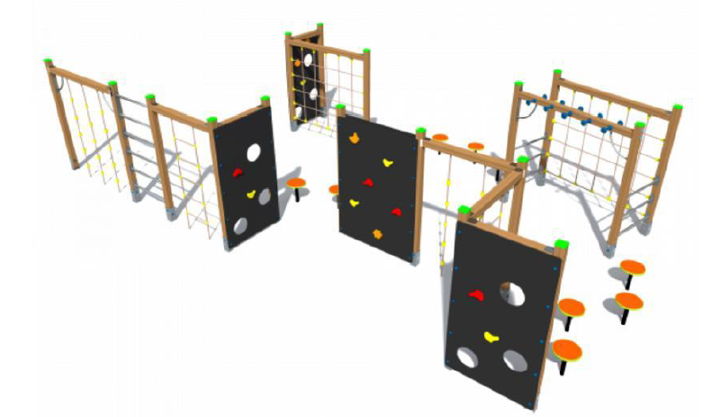  - Kustīgais līdzsvara tilts 3.2 m x 1 m  Analogs vai līdzvērtīgs izstrādājums:  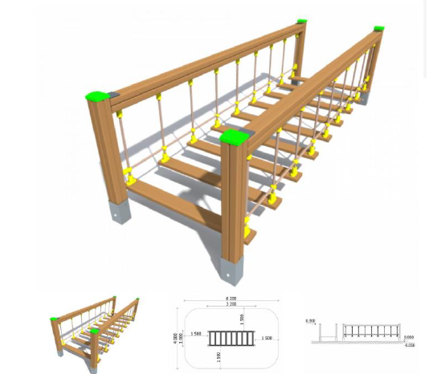  - Līdzsvara šūpoles 3m garas  Analogs vai līdzvērtīgs izstrādājums:  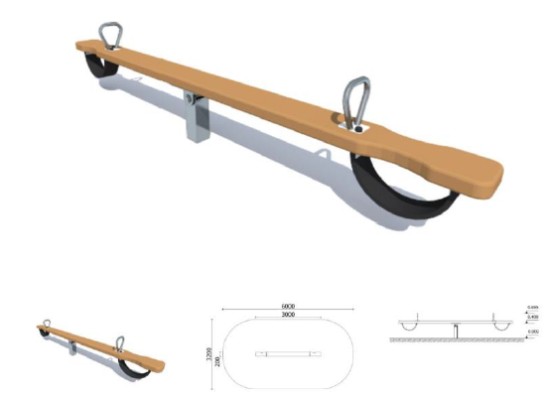  Segumi - nodrošināma spēkā esošajam standartam LVS EN 1177 “Triecienus slāpējošā spēļu laukumu virsmas. Kritiskā krišanas augstuma noteikšana” un rotaļu laukuma stilam atbilstoša seguma izbūve.  Papildus nosacījumi drošībai:  - norobežojums ~3m no piebraucamo ceļa un Liepu ielas malas veidojama rotaļu zonas fragmentāra, vizuāla, dekoratīva un iespējama kāpšanas vai sēdēšanas funkcijai lietojama bērnu skriešanas ātrumu mazinoša barjera ar max h=0,8m;  - informācijas stends ar rotaļu iekārtu lietošanas un drošības noteikumiem:  - stenda novietne saskaņā ar plānojuma kompozīciju;  - stenda dizains un izmērs pieskaņots teritorijas koptēlam;  - informatīvās planšetes saturs, grafiskais dizains un makets atsevišķi skaņojams ar Pasūtītāju;  - informācijai jābūt vienkāršai, labi uztveramai un nepārprotamai. Drošības pamatnoteikumiem jābūt uztveramiem arī cilvēkiem, kuriem nav saprotams teksts latviešu valodā;  - UV starojumu un laikapstākļiem droša apdruka un planšetes materiāls;  - esoši, saglabājami koki tiešā rotaļu iekārtu tuvumā:  - rotaļu iekārtu drošības zonai jābūt ārpus kritiskās koka sakņu aizsardzības zonas (5x stumbra diametrs);  - ja nepieciešams, pirms objekta nodošanas ekspluatācijā, koku vainagu sakopšanu veic Pasūtītājs par saviem līdzekļiem.  Apstādījumi:  - Jānodrošina saglabājamo koku aizsardzība būvdarbu laikā;  - Jāparedz kvalitatīva zāliena atjaunošana būvniecības laikā skartajās zonās:  - auglīgās augsnes slānis, smilšmāla vai mālsmilts augsne ar māla saturu 10–40%, ne mazāks par 15 cm;  - virskārtā nedrīkst būt svešķermeņi lielāki par 2 cm (akmeņi, velēnas, augsnes gabali, saknes, citi atkritumi);  - sablīvējums - staigājot pa sagatavotu (apsētu) augsni, pēda nedrīkst iegrimt dziļāk par 0,5cm;  - līdzenums - uzliekot 4m garu latu jebkurā virzienā lielākā sprauga zem tās nedrīkst būt lielāka par 2cm;  - zāliena sēklu izsējas norma vismaz 35 g/m², sastāvā sarkanās auzenes sēklu īpatsvars nav mazāks kā 40%.  Pretendents garantē pakalpojum un uzstādīto materiālo vērtību kvalitāti vismaz 24 mēnešus pēc sadarbības līguma pieņemšanas-nodošanas akta parakstīšanas.
Līguma izpildes laiks: | Sešu mēnešu laikā no abpusēji parakstīta līguma.
Izmaksas, kas jāiekļauj cenā: | Būvniecības ieceres dokumentāciju Projektētājs izstrādā saskaņā ar:  - Būvniecības likumu;  - Ministru kabineta noteikumiem Nr. 500 “Vispārīgie būvnoteikumi”;  - Ministru kabineta noteikumiem par Latvijas būvnormatīvu LBN 202-18 “Būvniecības ieceres dokumentācijas noformēšana”;  - Ropažu novada Stopiņu pagasta teritorijas plānojuma grozījumiem Redakcija 1.2. Teritorijas izmantošanas un apbūves noteikumiem;  - Ministru kabineta noteikumiem Nr.18 “Spēļu un rekreācijas laukumu drošuma noteikumi”;  - LVS EN 1176 “Spēļu laukumu aprīkojums un pārklājums”;  - LVS EN 1177 “Triecienus slāpējošā spēļu laukumu virsmas. Kritiskā krišanas augstuma noteikšana”;  - citiem spēkā esošiem normatīviem aktiem.  Paskaidrojuma raksts:  - Labiekārtojuma plāns uz topogrāfiskās pamatnes ar rotaļu iekārtu horizontālajām un vertikālajām piesaistēm un drošības zonām;  - Rotaļu iekārtu specifikācijas;  - Segumu specifikācijas;  - Iekārtu, materiālu un izbūves darbu apjomi;  - Izmaksu aprēķini (tāmes).  Būvniecības ieceres dokumentācijas iesniegšanu un saskaņošanu projektētājs veic 65 dienu laikā no līguma noslēgšanas dienas ar:  - Ropažu novada Nekustamā īpašuma nodaļu;  - Ropažu novada Attīstības plānošanas nodaļu;  - Stopiņu pagasta Pārvaldnieku;  - Ropažu novada Izpilddirektoru;  - Ropažu novada būvvaldi;  Pilnvaru dokumentu iesniegšanai Būvvaldē pēc Projektētāja pieprasījuma Pasūtītājs sagatavo un izsniedz 5 darba dienu laikā.

PIETEIKUMS DALĪBAI CENU APTAUJĀ

CENU APTAUJAS NOSAUKUMS: “Bērnu rotaļu laukuma papildinājums Līgo parkā”

Informācija par pretendentu:
Pretendenta nosaukums:
Reģistrācijas numurs:
Juridiskā adrese:
Bankas rekvizīti (bankas nosaukums, bankas konta Nr.):
Vadītāja vai pilnvarotās personas amats, vārds un uzvārds:
Kontaktpersona:
Kontakttālrunis:
E-pasta adrese:

PRETENDENTA PIETEIKUMS

Prasības |  | Pretendenta piedāvājums, apraksts, ražotājs, modelis u.c. informācija atbilstoši prasībām
Priekšmeta apraksts: | Nodrošināma spēkā esošajam standartam LVS EN 1176 “Spēļu laukumu aprīkojums un pārklājums” atbilstošu rotaļu laukuma iekārtu un elementu piegāde un montāža.  Elementu montāža veicama saskaņā ar ražotāja sagatavotu montāžas instrukciju.  - Smilšu kaste 2m x 2m ar sieta pārsegu  - Vingrošanas komplekss, kas sastāv no metāla zviedru sienas, 2 virvju sienām, 6 virvēm ar kāpšļiem, 4 divpusējām alpīnisma sienām, 2 virvju trepēm, rokgājēja, metāla kāpnēm un līdzsvara takas elementiem  - Kustīgais līdzsvara tilts 3.2 m x 1 m  - Līdzsvara šūpoles 3m garas  Segumi - nodrošināma spēkā esošajam standartam LVS EN 1177 “Triecienus slāpējošā spēļu laukumu virsmas. Kritiskā krišanas augstuma noteikšana” un rotaļu laukuma stilam atbilstoša seguma izbūve.  Papildus nosacījumi drošībai:  - norobežojums ~3m no piebraucamo ceļa un Liepu ielas malas veidojama rotaļu zonas fragmentāra, vizuāla, dekoratīva un iespējama kāpšanas vai sēdēšanas funkcijai lietojama bērnu skriešanas ātrumu mazinoša barjera ar max h=0,8m;  - informācijas stends ar rotaļu iekārtu lietošanas un drošības noteikumiem:  - stenda novietne saskaņā ar plānojuma kompozīciju;  - stenda dizains un izmērs pieskaņots teritorijas koptēlam;  - informatīvās planšetes saturs, grafiskais dizains un makets atsevišķi skaņojams ar Pasūtītāju;  - informācijai jābūt vienkāršai, labi uztveramai un nepārprotamai. Drošības pamatnoteikumiem jābūt uztveramiem arī cilvēkiem, kuriem nav saprotams teksts latviešu valodā;  - UV starojumu un laikapstākļiem droša apdruka un planšetes materiāls;  - esoši, saglabājami koki tiešā rotaļu iekārtu tuvumā:  - rotaļu iekārtu drošības zonai jābūt ārpus kritiskās koka sakņu aizsardzības zonas (5x stumbra diametrs);  - ja nepieciešams, pirms objekta nodošanas ekspluatācijā, koku vainagu sakopšanu veic Pasūtītājs par saviem līdzekļiem.  Apstādījumi:  - Jānodrošina saglabājamo koku aizsardzība būvdarbu laikā;  - Jāparedz kvalitatīva zāliena atjaunošana būvniecības laikā skartajās zonās:  - auglīgās augsnes slānis, smilšmāla vai mālsmilts augsne ar māla saturu 10–40%, ne mazāks par 15 cm;  - virskārtā nedrīkst būt svešķermeņi lielāki par 2 cm (akmeņi, velēnas, augsnes gabali, saknes, citi atkritumi);  - sablīvējums - staigājot pa sagatavotu (apsētu) augsni, pēda nedrīkst iegrimt dziļāk par 0,5cm;  - līdzenums - uzliekot 4m garu latu jebkurā virzienā lielākā sprauga zem tās nedrīkst būt lielāka par 2cm;  - zāliena sēklu izsējas norma vismaz 35 g/m², sastāvā sarkanās auzenes sēklu īpatsvars nav mazāks kā 40%.  Pretendents garantē pakalpojum un uzstādīto materiālo vērtību kvalitāti vismaz 24 mēnešus pēc sadarbības līguma pieņemšanas-nodošanas akta parakstīšanas.
Līguma izpildes laiks: | Sešu mēnešu laikā no abpusēji parakstīta līguma.
Izmaksas, kas jāiekļauj cenā: | Būvniecības ieceres dokumentāciju Projektētājs izstrādā saskaņā ar:  - Būvniecības likumu;  - Ministru kabineta noteikumiem Nr. 500 “Vispārīgie būvnoteikumi”;  - Ministru kabineta noteikumiem par Latvijas būvnormatīvu LBN 202-18 “Būvniecības ieceres dokumentācijas noformēšana”;  - Ropažu novada Stopiņu pagasta teritorijas plānojuma grozījumiem Redakcija 1.2. Teritorijas izmantošanas un apbūves noteikumiem;  - Ministru kabineta noteikumiem Nr.18 “Spēļu un rekreācijas laukumu drošuma noteikumi”;  - LVS EN 1176 “Spēļu laukumu aprīkojums un pārklājums”;  - LVS EN 1177 “Triecienus slāpējošā spēļu laukumu virsmas. Kritiskā krišanas augstuma noteikšana”;  - citiem spēkā esošiem normatīviem aktiem.  Paskaidrojuma raksts:  - Labiekārtojuma plāns uz topogrāfiskās pamatnes ar rotaļu iekārtu horizontālajām un vertikālajām piesaistēm un drošības zonām;  - Rotaļu iekārtu specifikācijas;  - Segumu specifikācijas;  - Iekārtu, materiālu un izbūves darbu apjomi;  - Izmaksu aprēķini (tāmes).  Būvniecības ieceres dokumentācijas iesniegšanu un saskaņošanu projektētājs veic 65 dienu laikā no līguma noslēgšanas dienas ar:  - Ropažu novada Nekustamā īpašuma nodaļu;  - Ropažu novada Attīstības plānošanas nodaļu;  - Stopiņu pagasta Pārvaldnieku;  - Ropažu novada Izpilddirektoru;  - Ropažu novada būvvaldi;  Pilnvaru dokumentu iesniegšanai Būvvaldē pēc Projektētāja pieprasījuma Pasūtītājs sagatavo un izsniedz 5 darba dienu laikā.
Nodokļi | Uz piedāvājuma iesniegšanas pēdējo dienu pretendentam nav VID nodokļu parādu | Apliecinājums no VID EDS par nodokļu neesamību

FINANŠU PIEDĀVĀJUMS

Apraksts | Skaits, darbu kopums | Cena EUR bez PVN par 1(vienu) vienību | Cena EUR bez PVN par visu apjomu
Būvniecības ieceres dokumentācijas sagatavošana | 1
Iekārtu piegāde, montāža un teritorijas labiekārtošana | 1
Teritorijas sagatavošana | 1
Rotaļu iekārta  (kods/artikuls, funkcijas, krāsa, vecuma grupa) un vizualizācija, augšskats un sānskats ar izmēriem) | 1
Papildus aprīkojums  (elementi ar drošības barjeras funkciju, informācijas stends) | 1
Montāžas darbi | 1
Seguma izbūve  (drošības zonu kopplatība, materiāls un apjoms) | 1
Apstādījumi  (zāliena atjaunošana u.c.) | 1
Izpildmērījumu sagatavošana | 1
Cena bez PVN, EUR:
PVN summa, EUR:
Kopējā cena ar PVN, EUR:

Apliecinu, ka Finanšu piedāvājumā piedāvātajā cenā ievērtētas un iekļautas visas ar standarta pakalpojuma sniegšanu saistītās izmaksas, tai skaitā, darbaspēka, tehnisko resursu, transporta izmaksas, kā arī peļņa, iespējamie riski (to novēršanas vai samazināšanas) un citas iespējamās ar pakalpojuma sniegšanu saistītās izmaksas, ietverot visus piemērojamos nodokļus, izņemot pievienotās vērtības nodokli. Apzinos, ka nebūs tiesību pieprasīt piedāvātās līgumcenas paaugstināšanu un pasūtītājs nemaksās vairāk, nekā noteiktā līgumcena.

Vārds, uzvārds: | Pretendenta pārstāvis ar pārstāvības tiesībām vai tā pilnvarotā persona
Amats:
Paraksts:

Aizpilda Pretendents, katrā ailē ierakstot “NODROŠINĀSIM”, vai “PIEKRĪTAM”, vai “APLIECINĀM”, vai citādi raksturojot savas spējas nodrošināt prasību ievērošanu.

